المحاضرة 4:
2ـ أنواع الشعر عند العرب :
1ـ الشعر العمودي
هو الشكل الأول عند العرب والأكثر تقليدية للشعر العربي، يعتمد على بيت من شطرين (صدر وعجز)، ويحافظ على قافية موحدة وبحر شعري ثابت، وفقًا لقواعد العروض للخليل بن أحمد الفراهيدي.
الخصائص: يتميز بالوحدة في القافية والبحر والشكل.
هو أصل الشعر العربي وأساس بنائه، يُطلق على القصيدة العربية التقليدية التي تلتزم بنظام الشطرين وبحر واحد وقافية موحدة في جميع أبياتها.
أركان الشعر العمودي الأساسية:
- البيت الشعري: الوحدة الأساسية للقصيدة، وينقسم إلى: الصدر و العجز
- الوزن (البحر الشعري): يجب أن يلتزم جميع أبيات القصيدة بحراً شعرياً واحداً من البحور الخمسة عشر التي وضعها الخليل بن أحمد الفراهيدي
- القافية: يجب أن تنتهي جميع أبيات القصيدة بقافية واحدة وحرف روي واحد طوال القصيدة.

أهميته: يُعد الشعر العمودي العمود الفقري للتراث الشعري العربي، وهو الأساس الذي انبثقت منه جميع أشكال الشعر العربي الأخرى لاحقاً.
خصائص الشعر العمودي:
- التصريع: (توحيد القافية في الشطر الأول من أول بيت) غالباً في المطلع.
- الوحدة الموضوعية: الالتزام بغرض شعري رئيسي واحد مع انتقالات مدروسة بين الأغراض.
- جزالة اللفظ وقوة الأسلوب: الاعتماد على اللغة الفصحى والقوية.
- الالتزام بالخطوات التقليدية: (الوقوف على الأطلال، التغزل، الرحلة، الغرض الرئيسي).

مثال تطبيقي 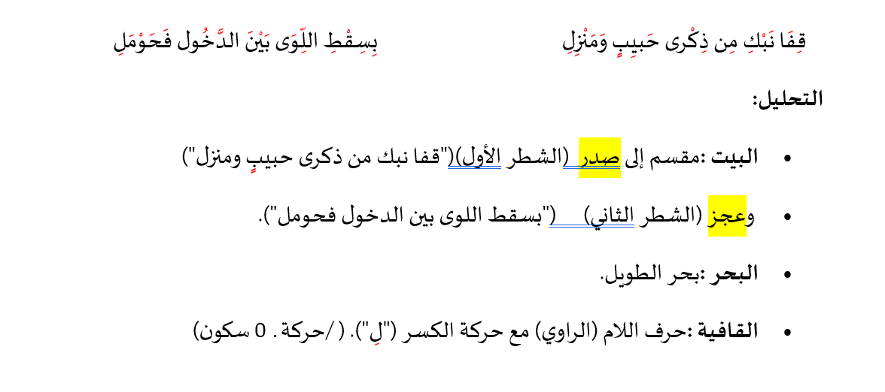

2ـ الموشح
هو فن شعري ظهر في الأندلس، يتكون من أجزاء مترابطة تسمى "الأغصان" و"الأقفال" ذات أوزان وقوافٍ متناوبة ومنظمة، ويتميز بقافية معقدة، وكان يُغنى ويُؤدى موسيقيًا. من سماته الرئيسية أنه قد يحتوي على "خرجة" أخيرة تتكون من لغة دارجة أو غير عربية، مما يميزه عن الأساليب الشعرية التقليد
الخصائص: يختلف عن الشعر التقليدي ويتضمن استخدام وحدات موسيقية مختلفة.
يتميز بالتنوع في الوزن والقافية، والطابع الغنائي: نظرًا لارتباطه بالموسيقى، وتنوع الأغراض: مثل الغزل والوصف والرثاء.
سبب التسمية: سُمّي بالموشح تشبيهًا بـ "الوشاح" وهو خيط من اللؤلؤ والجوهر، لما فيه من تزين وتناظر وترصيع.
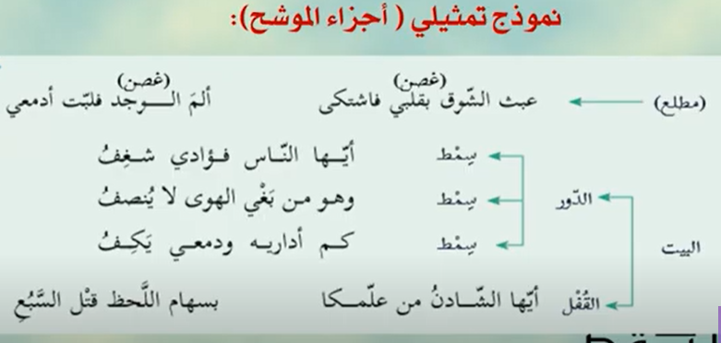

3ـ الشعر الرباعي
هو قصيدة تتألف من أربعة أبيات أو أربعة مقاطع مستقلة. تنتهي بقافية واحدة ووزن واحد
الخصائص: قد يندرج تحت أي من الأشكال الشعرية المذكورة أعلاه، ولا يرتبط بنظام شعري محدد.
مثل رباعيات الشاعر عمر الخيام التي تعكس فلسفة الحياة والمتعة، حيث تتناول مواضيع مثل الحب، والزمن، والإيمان.
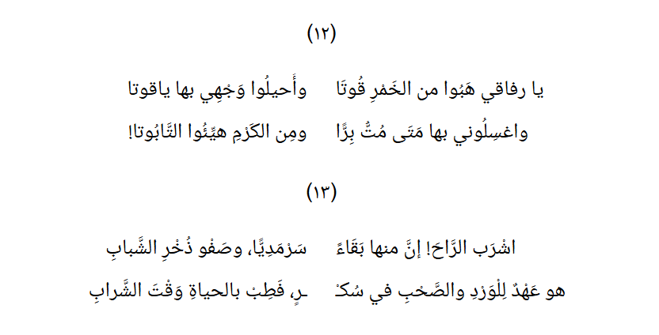
4ـ الشعر المرسل
هو نوع من الشعر الحديث يتخلى عن القافية الواحدة ولكنه يحتفظ بوحدة الوزن أو البحر الشعري. يمثل الشعر المرسل شكلاً انتقاليًا بين الشعر التقليدي الملتزم بالقافية والوزن، والشعر الحر الذي يتحرر من كلا القيدين، وكان أحد المحاولات الأولى للخروج على عمودية القصيدة العربية. (شكلاً وسيطاً)
الخصائص: يحافظ على الوزن والقافية، ولكن مع تنويع في القافية بين الأبيات. فهو ملتزم بوحدة التفعيلة في بحر معين. يحافظ على إيقاع موسيقي،
أبرز رواده : جميل صدقي الزهاوي, عبد الرحمن شكري, أحمد زكي أبو شادي, خليل مطران,
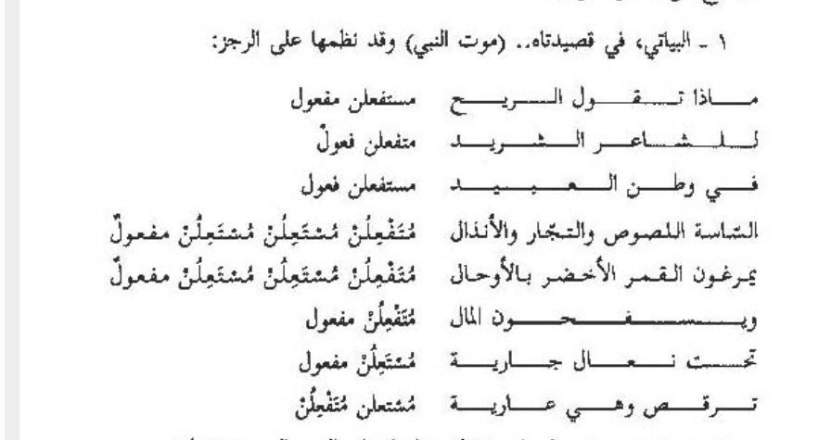

5ـ الشعر الحر
هو نوع من الشعر العربي الحديث تحرر من القيود الصارمة للشعر التقليدي، يتميز بالتحرر يلتزم بالوزن ولكن ليس بالضرورة التفعيلة الثابتة. يعتمد الشعر الحر على وحدة التفعيلة داخل سطر أو مقطع. وهذا يمنح الشاعر حرية أكبر في تنويع عدد التفعيلات وطول القصيدة، مع الحفاظ على موسيقى داخلية وإيقاع.
الخصائص: يتكون البيت من شطر واحد، مع حرية في طول الأبيات وتغيير القافية، ويُعرف أيضًا باسم "شعر التفعيلة". أو "الشعر الجديد"،
تُعتبر الشاعرة العراقية نازك الملائكة من رواد هذه الحركة الشعرية، وأول من كتب الشعر الحر

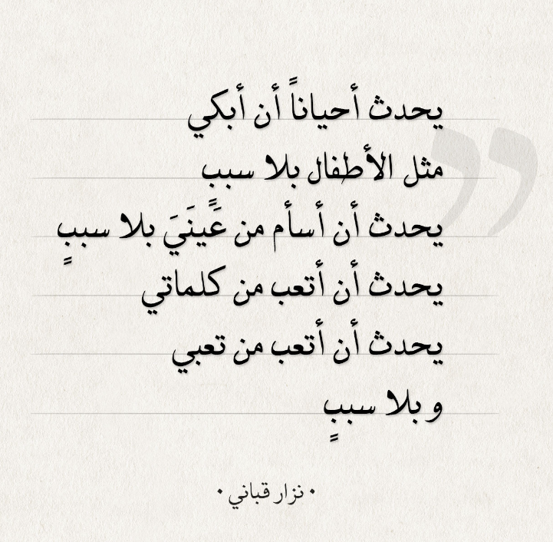

6ــ الشعر المنثور
الشعر المنثور، أو قصيدة النثر، هو شكل من أشكال الكتابة الشعرية لا يلتزم بالوزن والقافية التقليديين، ولكنه يهدف إلى التعبير الشعري من خلال استخدام تقنيات شعرية مثل الصور الفنية والتجزئة والتكرار في قالب نثري.
يمثل تيارًا أدبيًا نشأ نتيجة التأثر بالحداثة الشعرية الغربية، ويعتبره البعض قولاً شعرياً وليس شعراً بالمعنى التقليدي.
- أبرز رواده: جبران خليل جبران:، مصطفى صادق الرافعي، أنسي الحاج
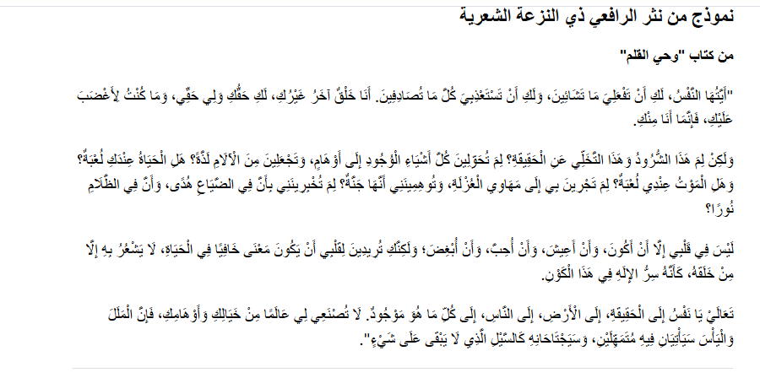

عناصر الشعر الأساسية:
1. الوزن: النظام الإيقاعي المنتظم
2. القافية: توحيد الحرف الأخير في نهاية الأبيات
3. المعنى: الفكرة أو العاطفة التي يحملها
4. الصورة الفنية: التشبيهات والاستعارات والكنايات
وهكذا يجمع الشعر بين الشكل الفني (الوزن والقافية) والمضمون الفكري (المعنى والعاطفة).

